Для початку потрібно зареєструватись на сайті MongoDB. Після цього скинете мені свої електронні пошти щоб я зміг запросити вас. Після цього, виконайте такі дії:

1. Нажміть “Connect”;

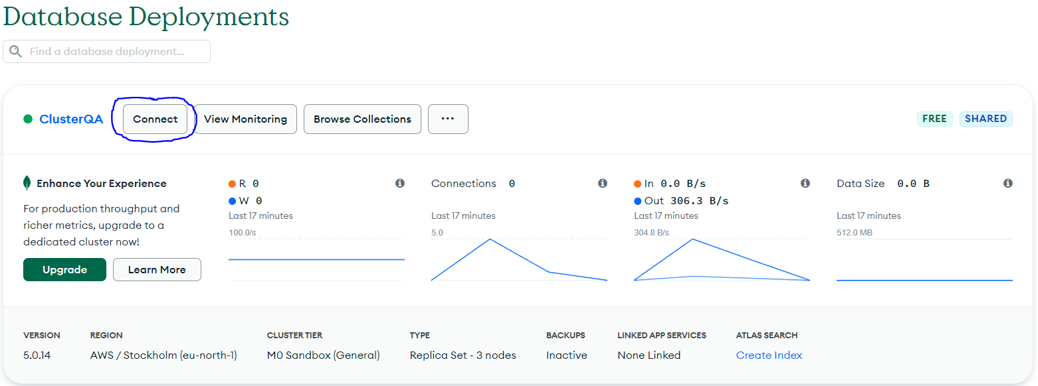

1. Далі вибираєте ось це:

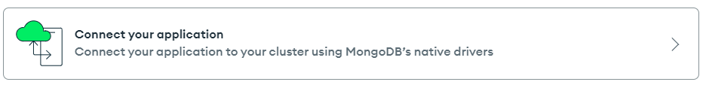

1. Після цього, у новому вікні вам потрібно вибрати мову програмування, на якій будете працювати з базою, вибрати версію мови і скопіювати дане посилання



1. Покажу на прикладі мови Python:

Для початку потрібно встановити модуль “pymongo”.

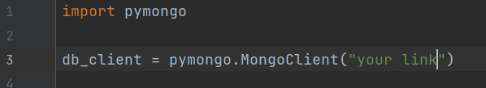 Скопіювавши силку зі сайту вставляєте її у лапки. Замість <password> ви вставляєте пароль “2224“. Також вам потрібно в це посилання вставити назву бази даних з якою будете працювати(в даному кластері вже є база ”tableDB”, можете вставити цю назву). Назву потрібно вставляти перед знаком ”?”, тобто отутЯкщо виникнуть питання, пишіть мені.